ĐẠI HỌC QUỐC GIA THÀNH PHỐ HỒ CHÍ MINH

TRƯỜNG ĐẠI HỌC BÁCH KHOA

KHOA KHOA HỌC & KỸ THUẬT MÁY TÍNH



**ASSIGNMENT 1**

**MÔN: HỆ CƠ SỞ DỮ LIỆU**

**GVHD:** Võ Thanh Thiên

Lớp L01 - Nhóm 2

ĐỀ TÀI: E-BOOK

**DANH SÁCH THÀNH VIÊN**

|  |  |  |
| --- | --- | --- |
| **STT** | **Họ và Tên** | **MSSV** |
| 1 | Nguyễn Huỳnh Tiến | 1915482 |
| 2 | Lê Văn Hùng | 1812461 |
| 3 | Hà Quốc Lương | 1914078 |
| 4 | Lê Hồng Nhật | 1914474 |
| 5 | Trịnh Duy Hưng | 1913652 |
| 6 | Trần Quang Khả | 1913764 |

*Thành phố Hồ Chí Minh 28/04/2021*

**MỤC LỤC**

A.1 2

**1.****Các kiểu thực thể và các thuộc tính của các kiểu thực thể** 2

1.1. Các kiểu thực thể mạnh 2

1.2. Các kiểu thực thể yếu 3

**2.****Các kiểu mối liên kết** 3

2.1. Các kiểu mối liên kết 2 ngôi không có thuộc tính 3

2.2. Các kiểu mối liên kết 2 ngôi có thuộc tính 3

2.3. Các kiểu mối liên kết 3 ngôi 4

2.4. Các kiểu liên kết yếu 4

2.5. Chuyên biệt hóa 4

**3.****Mô tả cho các thuộc tính (Domain)** 4

3.1. Các kiểu thực thể mạnh 4

3.2. Các kiểu thực thể yếu 5

3.3. Các kiểu mối liên kết 6

**4.****Các ràng buộc** 6

**5.****Định nghĩa và phân quyền các nhóm người dùng** 7

5.1. Nhân viên của hiệu sách 7

5.2. Khách hàng 7

**6.****Lược đồ thể hiện thực thể - mối liên kết** 8

**7.****Ánh xạ lược đồ thực thể - mối liên kết sang lược đồ cơ sở dữ liệu quan hệ** 9

**8.****Chuẩn bị công nghệ** 14

8.1. Lựa chọn DBMS cho nhóm 14

8.2. Về dạng ứng dụng mà nhóm sẽ sử dụng 14

8.3. Một số hình ảnh minh họa 16

# A.1

## **Các kiểu thực thể và các thuộc tính của các kiểu thực thể**

## Các kiểu thực thể mạnh

## BOOK:

* Price: Giá của quyển sách
* Title: Tựa đề quyển sách
* ISBN (International Standard Book Number)
* Field (thuộc tính đa trị): Lĩnh vực quyển sách
* Keyword (thuộc tính đa trị): Từ khoá của quyển sách
* Published year (thuộc tính đa trị): Năm xuất bản của sách

1. EBOOK (E-Book):

* URL: đường dẫn đến sách điện tử

1. TBOOK (Traditional Book):

* Status (thuộc tính suy diễn): Hết hàng / còn hàng

WAREHOUSE:

* Phone: số điện thoại của nhà kho
* Address: địa chỉ của kho
* Name: tên của nhà kho

1. Publisher:

* Name: tên của nhà xuất bản
* Phone: số điện thoại của nhà xuất bản
* Address: địa chỉ nhà xuất bản

1. Author:

* Name (Bút danh hoặc tên thật)
* ID: mã số ID của tác giả
* Address: (Quê quán của tác giả)

1. Customer:

* ID: mã số ID của khách hàng trong hệ thống
* Account (thuộc tính kết hợp)
  + Username: tên đăng nhập
  + Password: mật khẩu
* Name (thuộc tính kết hợp)
  + First name: Tên của khách hàng
  + Last name: Họ của khách hàng
* Phone: số điện thoại khách hàng
* Email: email của khách hàng
* Address: địa chỉ của khách hàng

1. Payment:

* ID: mã số ID của thanh toán
* Status: trạng thái thanh toán (hoàn thành,chưa hoàn thành)

1. COD (Cash on delivery):

* Delivery company: Công ty vận chuyển

1. Transfer:

* Banking Detail: thông tin chi tiết về ngân hàng

1. CreditPayment (Credit Payment):
2. Creditcard (Credit Card):

* Code: mã của thẻ tín dụng
* Exp_Date: ngày hết hạn
* Owner’s Name: tên chủ sở hữu
* Bank Name: tên ngân hàng
* Branch Name: tên chi nhánh

1. SHIPPING_METHOD:

* ID: để phân biệt các phương thức thanh toán
* Shipping Fee: Phí giao hàng

1. ADDRESS_METHOD (Giao hàng qua địa chỉ):

* Shipping Address: Địa chỉ giao/nhận hàng

1. EMAIL_METHOD (Dùng cho E-Book):

* Shipping Email: Email để gửi Ebook (khi mua)

hoặc để cho phép truy cập vào E-Book (khi thuê)

1. Employee:

* ID: mã số ID của nhân viên (SSN)
* Name (thuộc tính kết hợp)
  + First name: Tên của nhân viên
  + Last name: Họ của nhân viên

## Các kiểu thực thể yếu

Transaction (phụ thuộc vào Customer và Book)

* Total: tổng hóa đơn
* Status: trạng thái giao dịch
* Purchased’s Date time (partial key): ngày giờ giao dịch
* Responsed date time: ngày giờ phản hồi
* Feedback: phản hồi của khách hàng

## **Các kiểu mối liên kết**

## Các kiểu mối liên kết 2 ngôi không có thuộc tính

1. Written by (giữa Customer và Author):

* 1 quyển sách được viết bởi ít nhất 1 tác giả
* 1 tác giả viết có thể viết N quyển sách

1. HAS_TRANS (giữa CUSTOMER và TRANSACTION):

* 1 khách hàng có thể có N Transaction
* 1 Transaction phải được thực hiện bởi 1 khác hàng

1. HHHASDHAS_SM (giữa TRANSACTION và SHIPPING_METHOD):

* 1 Transaction bắt buộc phải có một hoặc nhiều phương thức giao hàng (bởi vì người mua có thể cũng lúc mua Tranditional Book và E-Book)
* 1 phương thức giao hàng (có ID cụ thể) thì thuộc về một Transaction11111qq

1. CHOOSE (giữa CUSTOMER và PAYMENT):

* 1 khách hàng có thể chọn N phương thức thanh toán
* 1 phương thức thanh toán thuộc về một khách hàng

1. BY (giữa CREDIT CARD và CREDIT PAYMENT):

* 1 giao dịch (với phương thức thanh toán bằng thẻ) phải thanh toán bằng 1 thẻ tín dụng
* 1 thẻ tín dụng có thể dùng được cho N lần giao dịch

1. Manages (giữa Warehouse và Employee):

* 1 nhà kho phải được quản lý bởi 1 nhân viên
* 1 nhân viên có thể không quản lý nhà kho nào

1. Owns (giữa Customer và Credit card):

* 1 khách hàng có thể sở hữu N thẻ tín dụng
* 1 thẻ tín dụng phải thuộc về 1 khách hàng

## Các kiểu mối liên kết 2 ngôi có thuộc tính

1. Publish by (giữa Publisher và Book):

Thuộc tính: year

* 1 quyển sách phải được xuất bản bởi 1 nhà xuất bản
* 1 nhà xuất bản có thể xuất bản N quyển sách

1. Stock in (giữa Warehouse và Traditional Book):

Thuộc tính: Available Quantity

* 1 quyển sách truyền thống có thể được chứa trong M nhà kho (trừ khi hết)
* 1 nhà kho có thể chứa N quyển sách truyền thống.

1. WORKS_FOR (giữa PUBLISHER và AUTHOR):

Thuộc tính: Project_Book và Salary

* 1 nhà xuất bản có thể có N tác giả hợp tác làm việc
* 1 tác giả có thể làm việc cho M publisher

1. Buys / Borrows (giữa Customer và Book):

Thuộc tính: Quantity, Time

* 1 quyển sách có thể được mua / mượn bởi N khách hàng
* 1 khách hàng có thể mua / mượn M quyển sách

1. IN_TRANS (giữa BOOK và TRANSACTION):

Thuộc tính: Quantity,Type.

* Sách thuộc 1 giao dịch có thể là loại nào .
* 1 Transaciton (giao dịch) phải bao gồm N quyển sách.

1. HAS_PAYMENT (giữa TRANSACTION và PAYMENT):

Thuộc tính: date

* 1 Transaction phải có 1 phương thức thanh toán
* 1 phương thức thanh toán có thể thuộc về một Transaction

## Các kiểu mối liên kết 3 ngôi

Checks (giữa TBook, Warehouse và Employee):

Thuộc tính: Import quantity, Export quantity

* 1 nhân viên có thể kiểm tra N sách truyền thống nhập vào / xuất ra M nhà kho.
* 1 nhà kho có thể nhập vào / xuất ra N quyển sách truyền thống được kiểm tra bởi K nhân viên.
* 1 quyển sách có thể nhập vào / xuất ra M nhà kho được kiểm tra bởi K nhân viên.

## Các kiểu liên kết yếu

1. Has_TRANS (giữa Customer và Transaction):

* 1 khách hàng có thể có N Transaction (giao dịch).
* 1 Transaction phải được thực hiện bởi 1 khách hàng.

1. In_Trans (giữa Book và Transaction):

Thuộc tính: Quantity, Type

* Sách thuộc 1 giao dịch có thể là loại nào
* 1 Transaction (giao dịch) phải bao gồm N quyển sách.

## Chuyên biệt hóa

1. Book:

* Book gồm: TBook và EBook. Ràng buộc toàn bộ.

1. Payment

* Payment bao gồm: credit card, Transfer và COD. Ràng buộc toàn bộ.

1. SHIPPING_METHOD

* SHIPPING_METHOD bao gồm ADDRESS_METHOD và EMAIL_METHOD. Ràng buộc toàn bộ.

## **Mô tả cho các thuộc tính (Domain)**

## Các kiểu thực thể mạnh

1. Book:

* Price: kiểu số thực (0 - 10 000 000 VNĐ)
* Title: chuỗi các kí tự
* ISBN (International Standard Book Number): có thể có 10 số tự (kiểu cũ) hoặc 13 số tự (kiểu mới, áp dụng với mã vạch), gồm 4 hay 5 phần.
* Field: khoa học tự nhiên, khoa học xã hội, văn học, lịch sử,..
* Keyword: tập chuỗi các kí tự
* Published year (thuộc tính đa trị): Kiểu nguyên (4 chữ số)

1. EBook:

* URL: chuỗi các kí tự

1. TBOOK:

* Status (thuộc tính suy diễn): Hết hàng / còn hàng

1. WAREHOUSE:

* Name: chuỗi các kí tự
* Phone: dãy số gồm 11 số
* Address: chuỗi các kí tự

1. PUBLISHER:

* Name: chuỗi các kí tự
* Phone: dãy số gồm 11 số
* Address: chuỗi các kí tự

1. Author:

* ID: chuỗi các kí tự
* Name: chuỗi các kí tự
* Address: chuỗi các kí tự

1. CUSTOMER:

* Uername: chuỗi các kí tự
* Password: chuỗi các kí tự
* Last name: chuỗi các kí tự
* First name: chuỗi các kí tự
* Phone: dãy số gồm 11 số
* Address: chuỗi các kí tự
* Email: chuỗi các kí tự
* ID: chuỗi các kí tự
* Address: chuỗi các kí tự

1. Payment:

* ID: chuỗi các kí tự
* Status: chuỗi kí tự

1. COD:

* Delivery Company: chuỗi các ký tự

1. Transfer:

* Banking detail: chuỗi các kí tự

1. Credit PaymenT:
2. CREDIT CARD:

* Code: chuỗi các kí tự
* Exp_Date: kiểu Date time
* Owner’s Name: chuỗi các kí tự
* Bank Name: chuỗi các kí tự
* Branch Name: chuỗi các kí tự

1. SHIPPING_METHOD:

* ID: chuỗi các ký tự
* Shipping Fee: Kiểu số thực dương

1. ADDRESS_METHOD:

* Shipping Address: Địa chỉ giao/nhận hàng

1. EMAIL_METHOD:

* Shipping Email: chuỗi các ký tự

1. Employee:

* ID: chuỗi các kí tự
* Last Name: chuỗi các kí tự
* First Name:chuỗi các kí tự

## Các kiểu thực thể yếu

Transaction (phụ thuộc vào Customer và Book)

* Total: Kiểu số thực dương
* Status: trạng thái giao dịch (xuất kho, chờ mua, thành công, không thành công)
* Purchased’s Date time: kiểu Date time
* Responsed Date time: kiểu Date time
* Feedback: chuỗi các kí tự

## Các kiểu mối liên kết

1. PUBLISH BY:

* Year: Kiểu Year (lấy từ Date time)

1. STOCK IN:

* Available Quantity: kiểu nguyên

1. WORKS_FOR:

* Project_Book: kiểu chuỗi các ký tự
* Salary: kiểu số thực dương

1. Buys / Borrows:

* Quantity: kiểu nguyên
* Time borrow: kiểu Datetime

1. IN_TRANS:

* Type: kiểu kí tự
* Quantity: kiểu nguyên

1. HAS_PAYMENT:

* Date: kiểu Date time

1. Checks:

* Export quantity: kiểu nguyên
* Import quantity: kiểu nguyên

## **Các ràng buộc**

* 1 nhà kho chứa ít nhất 1000 quyển sách và nhiều nhất là 10000 quyển sách
* Số lượng sách hiển thị trên website bán hàng là tổng lượng sách đang có từ tất cả các kho hàng của hiệu sách. Khi không còn sách trong bất kỳ kho hàng nào, sách được ghi chú là “hết hàng”.
* Khi hết hàng, hiệu sách sẽ đặt hàng với số lượng cụ thể với nhà xuất bản tương ứng để nhập hàng vào kho hàng được chỉ định.
* Khách hàng muốn mua sách, thuê sách thì cần phải có tài khoản
* Số lượng sách mỗi lần nhà xuất bản cung cấp cho nhà kho ít nhất phải lớn hơn số lượng sách mà khách hàng đã yêu cầu
* Ngày / giờ phản hồi sách / giao dịch >= Ngày / giờ được thanh toán cho các sách liên quan phản hồi.
* Loại giao dịch thuê chỉ áp dụng khi sách liên quan là sách điện tử.
* Tổng lượng sách hiện có trong tất cả các kho của một sách bản in không kể số lượng đang được xử lý trong các giao dịch chờ mua sách.
* Thông tin khách hàng giống với thông tin thẻ tín dụng được khách hàng dùng trong tất cả các thanh toán.
* Các giai đoạn:
  + Đặt mua:
* Số lượng sách trong giỏ hàng phải nhỏ hơn số lượng sách có sẵn trong hệ thống kho.
* Nếu sách có trạng thái “Đã hết” thì không thể thêm vào giỏ hàng.
  + Giao dịch:
* Khách hàng có thể thanh toán bằng tiền mặt (khi nhận hàng) / thẻ tín dụng / chuyển khoản.
* Khách hàng có thể đánh giá về quyển sách sau khi đã giao dịch xong.
* Khi này các sách được chọn mua chưa được ghi nhận là “xuất kho” mà chỉ được ghi nhận “chờ mua”. Còn khi khách hàng chọn thanh toán bằng tiền mặt thì thông tin về số tiền thanh toán sẽ được gửi cho công ty giao hàng. Khi hoàn thành các thủ tục thanh toán, sách trong đơn hàng được ghi nhận là “xuất kho” và quá trình chuyển hàng được kích hoạt.
  + Giao hàng:
* Hình thức giao hàng cho mỗi loại sách này (truyền thống hay điện tử) cũng khác nhau: sách truyền thống là giao hàng, còn sách điện tử là thông qua email (để cho phép tài khoản truy cập hoặc gửi ebook tới email).

## **Đinh nghĩa và phân quyền các nhóm người dùng:**

## Nhân viên của hiệu sách

1. Cập nhật thông tin về sách khi sách được nhập kho.
2. Cập nhật thông tin về sách khi sách được xuất kho.
3. Cập nhật thông tin giao dịch khi giao dịch trực tuyến gặp sự cố.
4. Xem tất cả các sách tính theo ISBN được mua trong một ngày.
5. Xem tổng số sách tính theo mỗi ISBN được mua trong một ngày.
6. Xem tổng số sách truyền thống tính theo mỗi ISBN được mua trong một ngày.
7. Xem tổng số sách điện tử được mua trong một ngày.
8. Xem tổng số sách điện tử được thuê trong một ngày.
9. Xem danh sách tác giả có số sách được mua nhiều nhất trong một ngày.
10. Xem danh sách tác giả có số sách được mua nhiều nhất trong một tháng.
11. Xem danh sách sách được mua nhiều nhất trong một tháng.
12. Xem danh sách mua hàng được thanh toán bằng thẻ trong một ngày.
13. Xem danh sách mua hàng được thanh toán bằng thẻ gặp sự cố trong một ngày.
14. Xem danh sách kho hàng có số sách tính theo mỗi ISBN dưới 10 quyển trong một ngày.
15. Xem tổng số sách tính theo mỗi ISBN tại mỗi kho hàng trong một tháng.
16. Xem danh sách kho hàng được xuất kho nhiều nhất trong một tháng.

## Khách hàng

1. Cập nhật thông tin cá nhân.
2. Cập nhật thông tin thanh toán.
3. Cập nhật giao dịch mua hàng.
4. Xem danh sách sách theo thể loại.
5. Xem danh sách sách theo tác giả.
6. Xem danh sách sách theo từ khóa.
7. Xem danh sách sách theo năm xuất bản.
8. Xem danh sách sách mà mình đã mua trong một tháng.
9. Xem danh sách các giao dịch mà mình đã thực hiện trong một tháng.
10. Xem danh sách các giao dịch gặp sự cố mà mình đã thực hiện trong một tháng.
11. Xem danh sách các giao dịch mà mình đã thực hiện nhưng chưa hoàn tất.
12. Xem danh sách tác giả của cùng một thể loại.
13. Xem danh sách tác giả của cùng một số từ khóa.
14. Xem tổng số sách theo từng thể loại mà mình đã mua trong một tháng.
15. Xem các giao dịch mà mình đã thực hiện có số lượng sách được mua nhiều nhất trong một tháng.
16. Xem các giao dịch vừa có sách truyền thống vừa có sách điện tử được mua hoặc thuê mà mình đã thực hiện trong một tháng.

## **Lược đồ thể hiện thực thể - mối liên kết**

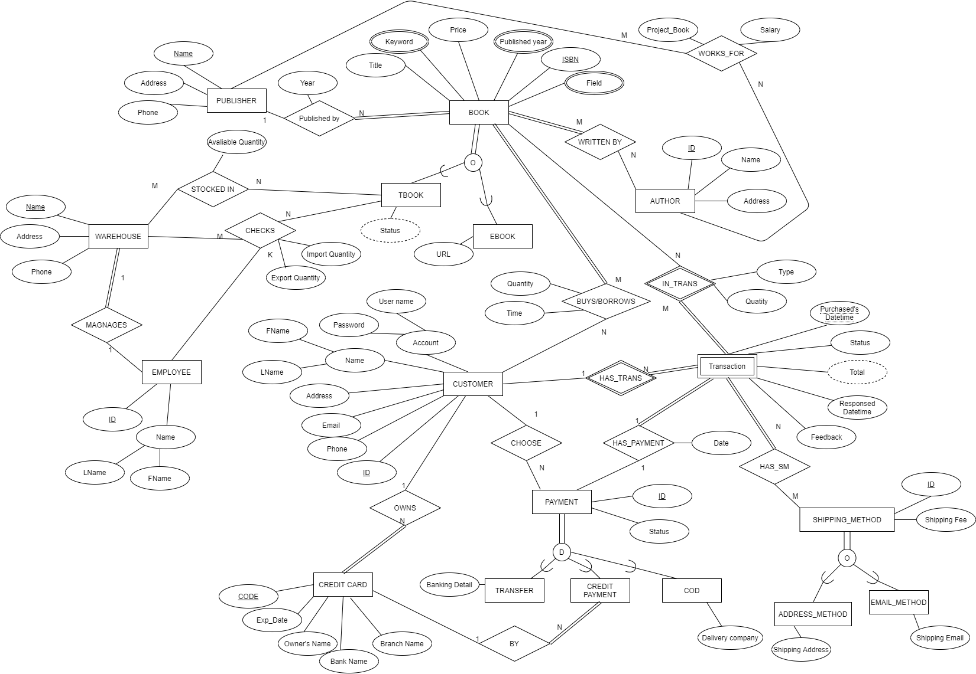

## **Ánh xạ lược đồ thực thể - mối liên kết sang lược đồ cơ sở dữ liệu quan hệ**

Book (ISBN,Title,Price,Author_ID,Publisher_name)

Foreign key:

Author_ID to Author.ID,

Publisher_name to Publisher.Pname

Not null: Author_id, Publisher_name

Publisher (PName,Address,Phone)

Author (ID,Name,Address)

WORKS_FOR (Pname,Author_ID,Project_Book,Salary)

Foreign key: Pname to PUBLISHER.Pname, Author_ID to AUTHOR.ID

Ebook (ISBN,URL)

Foreign key: ISBN to BOOK.ISBN

Traditional_book (ISBN,Status)

Foreign key: ISBN to book.ISBN

Employee (ID,Fname,Lname)

Warehouse (Wname,Phone,Address,Manager_ID)

Not null: Manager_ID

Foreign key: Manager_ID to Employee.ID

Customer (ID,Username,Password,Phone,Email,Fname,Lname)

BOOK_transaction (Purchased_date, CID, ISBN,Trans_Status,Feedback,Total,Response_date,Shipping_ID)

Foreign key: CID to Customer.ID, Shipping_ID to SHIPPING_METHOD.Shipping_ID

Check response_date >= Purchased_date

Payment (ID,Purchased_date, CID,Payment_Status)

Foreign key: Purchased_date to Book_transaction.Purchased_date

CID to BOOK_TRANSACTION.CID

COD (ID,Delivery_Company)

Foreign key: ID to Payment.ID

Transfer (ID,Banking_Detail)

Foreign key: ID to Payment.ID

Credit_card (CCode,Expiration_date,Oname,Bname,Branch_Name,CID)

Not null: CID

Foreign key: CID to Customer.ID

Credit_payment (ID,Credit_code)

Not null: Credit_code

Foreign key: ID to Payment.ID

Credit_code to Credit_card.CCode

SHIPPING_METHOD (Shipping_ID, Shipping_Fee)

ADRESS_METHOD (Shipping_ID, Shipping_Address)

Foreign key: Shipping_ID to SHIPPING_METHOD.Shipping_ID

EMAIL_METHOD (Shipping_ID, Shipping_Email)

Foreign key: Shipping_ID to SHIPPING_METHOD.Shipping_ID

Stocked_in (Trd_book_ISBN,Wname,Available_qty)

Foreign key: Trd_book_ISBN to Traditional_book.ISBN

Wname to Warehouse.Wname

Checks (ISBN,Emp_id,Wname,Ex_qty,Im_qty)

Foreign key: ISBN to book.ISBN, Wname to Warehouse.Wname

Emp_id to Employee.ID

Book_IN_transaction (Purchased_date,CID,ISBN,Sub_Amount, Qty)

Foreign key: CID to Customer.ID

ISBN to Book.ISBN

Puchased_date to Book_transaction.Purchased_date

Buys_borrows (CID,ISBN,Qty,Btime)

Foreign key: CID to Customer.ID

ISBN to Book.ISBN

Written_by (ISBN,Author_id)

Foreign key: ISBN to Book.ISBN

Author_id to Author.ID

Book_field(ISBN,Bfield)

Foreign key: ISBN to Book.ISBN

Book_keyword(ISBN,Keyword)

Foreign key: ISBN to Book.ISBN

Book_year_puslished(ISBN,Pyear)

Foreign key:ISBN to Book.ISBN

*Constraint:*

1. Book_transaction.Trans_status in {‘Waiting’,’Export’,’Error’,’Success’}

Book_transaction. Trans_type in {‘Borrow’, ‘Buy’}

Response_date >= Purchased_date

=> Check in Book_transaction

2. Loại giao dịch thuê chỉ áp dụng khi sách liên quan là sách điện tử.

=> Check in Book, Ebook, Book_transaction

3. Tổng lượng sách hiện có trong tất cả các kho của một sách bản in không kể số lượng đang được xử lý trong các giao dịch chờ mua sách.

=> Check in Book_in_transaction, Stocked_in

4. Thông tin khách hàng giống với thông tin thẻ tín dụng được khách hàng dùng trong tất cả các thanh toán.

=> Check in Credit_card, Customer, Credit_payment

5. Số lượng sách hiển thị trên website bán hàng là tổng lượng sách đang có từ tất cả các kho hàng của hiệu sách. Khi không còn sách trong bất kỳ kho hàng nào, sách được ghi chú là “hết hàng”.

=> Check in Stocked_in, Traditional_book

*Sơ đồ cơ sở dữ liệu quan hệ:*

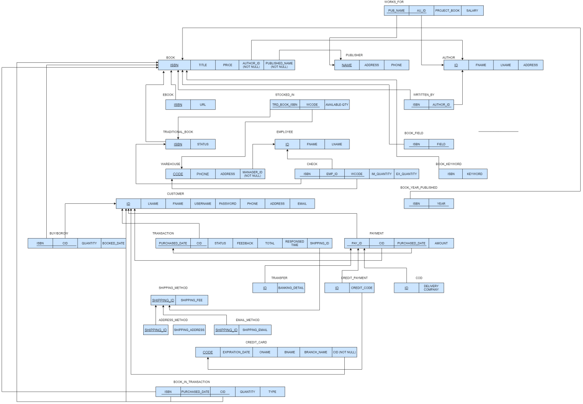

## **Chuẩn bị công nghệ**

## Lựa chọn DBMS cho nhóm

MySQL là hệ quản trị cơ sở dữ liệu mã nguồn mở phổ biến hàng đầu trên thế giới và đặc biệt được ưa chuộng trong quá trình xây dựng, phát triển ứng dụng. Đây là hệ quản trị cơ sở dữ liệu tốc độ cao, ổn định và dễ sử dụng, có khả năng thay đổi mô hình sử dụng phù hợp với điều kiện công việc khả chuyển. MySQL hoạt động trên nhiều hệ điều hành, cung cấp một hệ thống lớn các hàm tiện ích rất mạnh.

Với tốc độ và tính bảo mật cao, MySQL thích hợp với các ứng dụng có truy cập cơ sở dữ liệu trên Internet. MySQL có thể tải miễn phí từ trang chủ với nhiều phiên bản cho các hệ điều hành khác nhau như: phiên bản Win32 cho các hệ điều hành dòng Windows, Linux, Mac OS X, Unix, FreeBSD, NetBSD, Novell NetWare, SGI Irix, Solaris, SunOS...

MySQL hiện có 2 phiên bản:

* Phiên bản miễn phí (MySQL Community Server)
* Phiên bản trả phí (Enterprise Server)

Ưu điểm của MySQL

*Sử dụng dễ dàng:* MySQL là cơ sở dữ liệu tốc độ cao và ổn định, công cụ này dễ sử dụng và hoạt động trên nhiều hệ điều hành cung cấp hệ thống lớn các hàm tiện ích.

*Tính bảo mật cao:* MySQL phù hợp với các ứng dụng có truy cập cơ sở dữ liệu trên Internet vì nó sở hữu nhiều tính năng bảo mật, thậm chí là bảo mật cấp cao.

*Đa tính năng:*MySQL có thể hỗ trợ hàng loạt các chức năng SQL từ hệ quản trị cơ sở dữ liệu quan hệ trực tiếp và cả gián tiếp.

*Khả năng mở rộng và mạnh mẽ:* Công cụ MySQL có khả năng xử lý khối dữ liệu lớn và có thể mở rộng khi cần thiết.

*Tương thích trên nhiều hệ điều hành:* MySQL tương thích để chạy trên nhiều hệ điều hành, như Novell NetWare, Windows, Linux, nhiều loại UNIX (như Sun, Solaris, AIX và DEC UNIX), OS / 2, FreeBSD,... MySQL cũng cung cấp phương tiện mà các máy khách có thể chạy trên cùng một máy tính với máy chủ hoặc trên một máy tính khác (giao tiếp qua mạng cục bộ hoặc Internet).

*Cho phép khôi phục:* MySQL cho phép các transaction được khôi phục, cam kết và phục hồi sự cố.

Bởi vì các ưu điểm trên nên chúng em quyết định sử dụng MySQL phiên bản Community.

## Về dạng ứng dụng mà nhóm sẽ sử dụng

Nhóm chúng em sẽ lập trình web app với PHP và MySQL bởi vì khi lập trình web bằng PHP và MySQL sẽ mang lại các lợi ích sau:

* + Hỗ trợ và Bảo mật

Có rất nhiều chuyên gia lập trình PHP đã từng nói PHP là “Gừng càng già càng cay”.   
Quãng thời gian phát triển 25 năm cho phép ngôn ngữ PHP sở hữu một cộng đồng Lập trình viên PHP đông đảo và có kiến ​​thức sâu sắc.

Điều này giúp cho khả năng hỗ trợ rộng rãi cho những người mới trong quá trình lập trình, phát triển web hoặc sửa chữa, bảo trì website với PHP.

Chính vì thế, tỷ lệ Website sử dụng PHP luôn cao, áp đảo các ngôn ngữ lập trình khác.

Tích hợp cộng đồng hỗ trợ của nó với một hệ thống quản lý cơ sở dữ liệu nổi tiếng như MySQL cung cấp cho các website độ an toàn cao.

Hơn nữa, PHP có một đội ngũ chuyên gia và cộng đồng hỗ trợ phát triển ổn định, các phiên bản cải tiến ra mắt đều đặn mang lại những cập nhật tốt hơn, kịp thời hơn.

Chính vì điểm "**An toàn**" và Khả năng "**Hỗ trợ**" này, Lập trình Web với PHP và MySQL luôn được nhiều doanh nghiệp lựa chọn. Và nhiều Lập trình viên không phải lo lắng về nhu cầu thị trường.

* + Website năng động và Có thể mở rộng

PHP và MySQL hoạt động rất tốt trong một môi trường cộng tác. Các hàm và thư viện PHP cho phép tạo mã trong chính nó.

Mã PHP có thể dễ dàng nhúng vào HTML, điều này giúp cho việc phát triển các trang web rất thuận tiện cho các Lập trình viên PHP.

Mặt khác, MySQL là một cơ sở dữ liệu chạy trong nền và cung cấp hỗ trợ mà không có bất kỳ biến chứng nào. Hơn nữa, khả năng mở rộng mà sự kết hợp giữa PHP và MySQL cung cấp thực sự là vô địch khi so sánh với bất kỳ combo nào khác.

Đây là tính năng "5 SAO" của Lập trình Web với PHP và MySQL. Chúng hỗ trợ các nhu cầu duy nhất mà máy chủ cơ sở dữ liệu yêu cầu. Điều này cung cấp khả năng tùy chỉnh hoàn toàn cho các doanh nghiệp thương mại điện tử để tạo một trang web có thể mở rộng.

* + Mã nguồn mở và Sự tiện lợi

PHP là ngôn ngữ lập trình thuộc loại dễ đọc nhất. Khả năng dễ đọc gần như ngôn ngữ tự nhiên giúp những người mới bắt đầu học Lập trình nhanh chóng nắm bắt được PHP.

Không những thế, khả năng dễ đọc của PHP cũng đảm bảo khả năng dễ duy trì, dễ bảo trì, phát triển Website.

Các Lập trình viên PHP có thể dễ dàng tích hợp MySQL với lập trình của họ vì hệ thống quản lý cơ sở dữ liệu này hoàn toàn là mã nguồn mở.

Các tùy chọn tùy chỉnh của chúng cho phép tạo các trang web độc đáo phục vụ cho hầu hết các nhu cầu của các doanh nghiệp.

* + Hiệu quả về chi phí

Chi phí về thời gian để xử lý sự cố website được viết bởi PHP và MySQL giảm so với các hệ thống cơ sở dữ liệu và ngôn ngữ lập trình khác. Hầu như không có vấn đề sửa lỗi hiệu năng trong Lập trình Website với PHP và MySQL.

Khi làm việc với cặp đôi PHP và MySQL, các doanh nghiệp cũng không phải lo lắng về chi phí bản quyền.

Không cần lo lắng về chi phí bản quyền, cộng đồng lập trình viên đông đảo, nhiều hướng dẫn từ cơ bản đến nâng cao giúp cho công việc của các lập trình viên PHP dễ dàng hơn trong việc tiếp cận ngôn ngữ.

* + Tính năng theo yêu cầu

PHP và MySQL có khả năng cung cấp rất nhiều tính năng theo nhu cầu cá nhân của người dùng.  
Ngay cả các ứng dụng đòi hỏi khắt khe nhất cũng có thể được phát triển một cách hiệu quả với sự kết hợp của PHP và MySQL. Nó cung cấp tốc độ tối ưu và bộ nhớ cache duy nhất để cung cấp hiệu suất nâng cao…

*Tổng kết về Lợi ích khi Lập trình Web với PHP và MySQL*

Sự kết hợp giữa PHP và MySQL còn mang lại hiệu quả về chi phí. Bởi chúng là mã nguồn mở, miễn phí.

Khả năng bảo mật của hệ thống quản lý cơ sở dữ liệu này là rất tốt.

Cụ thể hơn ,nhóm chúng em sẽ xây dưng như sau:

**Phát triển Web với PHP và XAMPP cùng với 1 khung web PHP -Laravel**

PHP là ngôn ngữ lập trình kịch bản được sử dụng phổ biến để tạo ra các ứng dụng Web chạy trên máy chủ. Khi phát triển ứng dụng Web, ta thường gặp khái niệm WebServer. Webserver là máy chủ cài đặt các chương trình phục vụ các ứng dụng web. Webserver có khả năng tiếp nhận request từ các trình duyệt web và gửi phản hồi đến client thông qua giao thức HTTP hoặc các giao thức khác. Để cài đặt Webserver và cung cấp môi trường phát triển cho PHP chúng ta sẽ dùng XAMPP package. Ta sử dụng các chương trình PHP để giao tiếp với database.

Ngoài ra,nhóm chúng mình sẽ sử dụng 1 khung web Laravel kiểu ebook hỗ trợ ngôn ngữ PHP để xây dựng 1 giao diện web hoàn chỉnh hơn.

## Một số hình ảnh minh họa

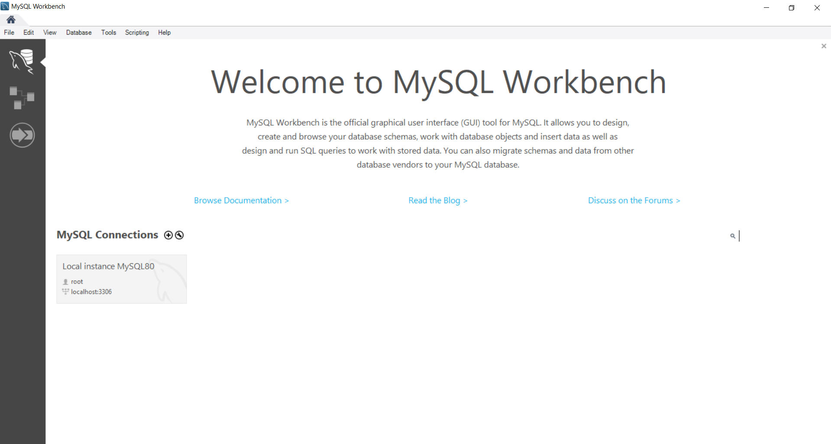

*Figure 1: MySQL Workbench*

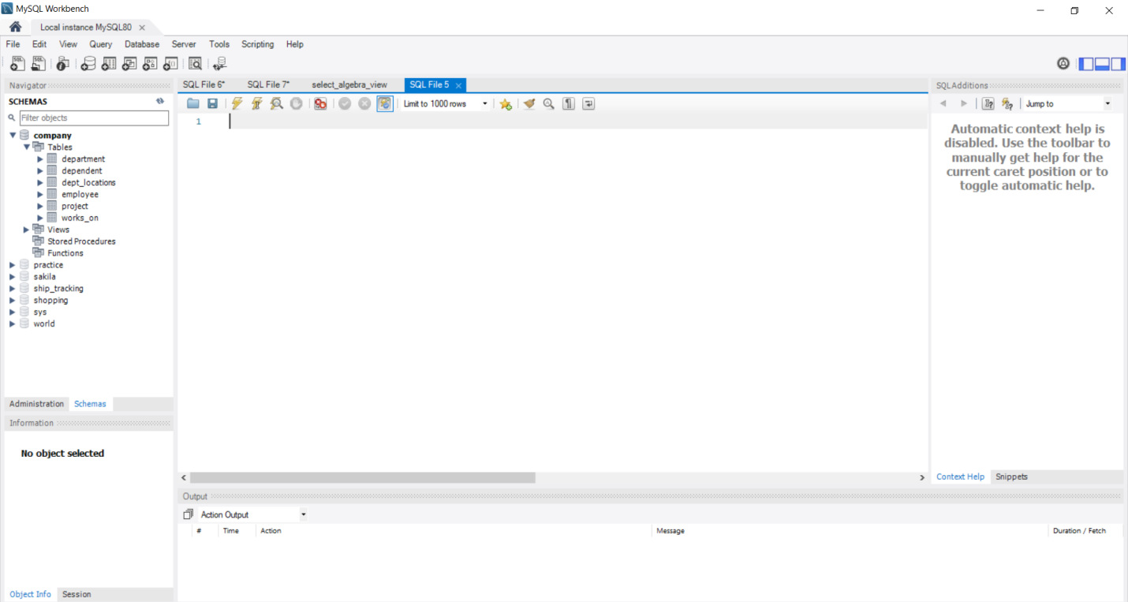

*Figure 2: SQL Tab*

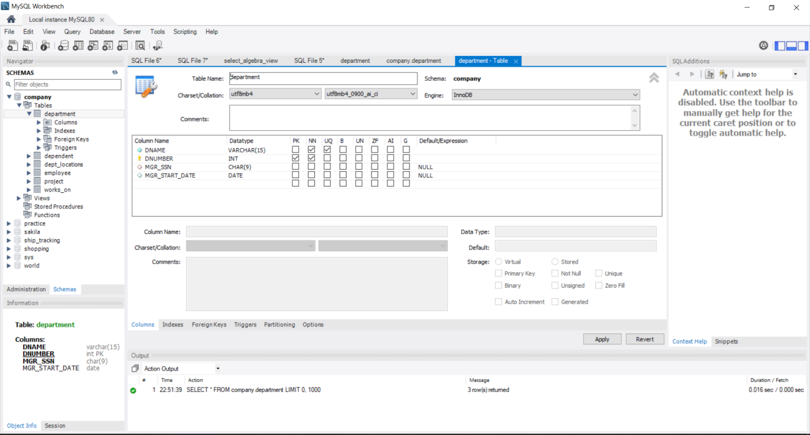

*Figure 3: Example for Table*

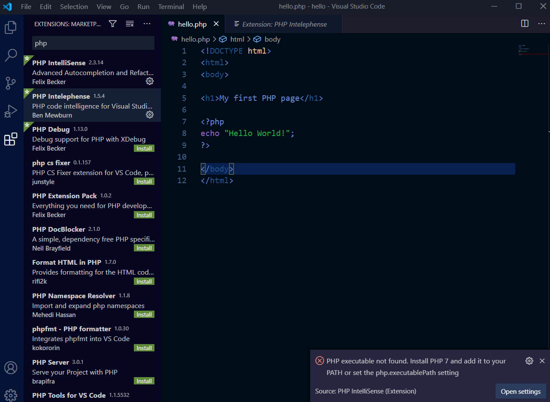

Figure 4: Chương trình nhỏ dùng ngôn ngữ PHP trên IDE Visual Studio Code

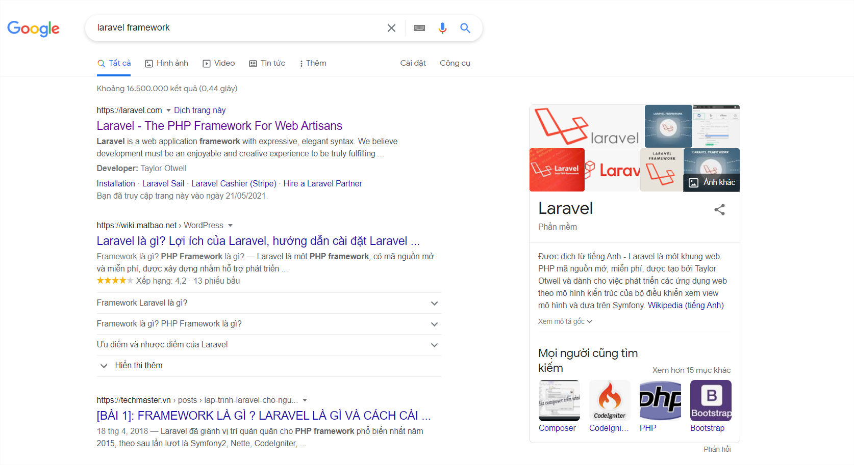

Figure 5: Framework web Laravel

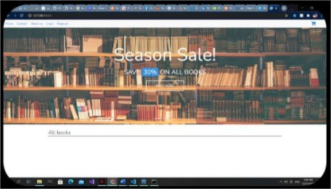

Figure 6: Hình ảnh 1 giao diện ebook framework của Laravel

## **Định nghĩa lược đồ cơ sở dữ liệu quan hệ trên DBMS đã được chọn và cài đặt. Định nghĩa các nhóm người dùng, các quyền tương ứng cho mỗi nhóm, và triển khai trên DBMS**

Đã được trình bày trong Phần 5

## **Viết câu lệnh SQL**

Sẽ được nộp trong các file SQL đính kèm.